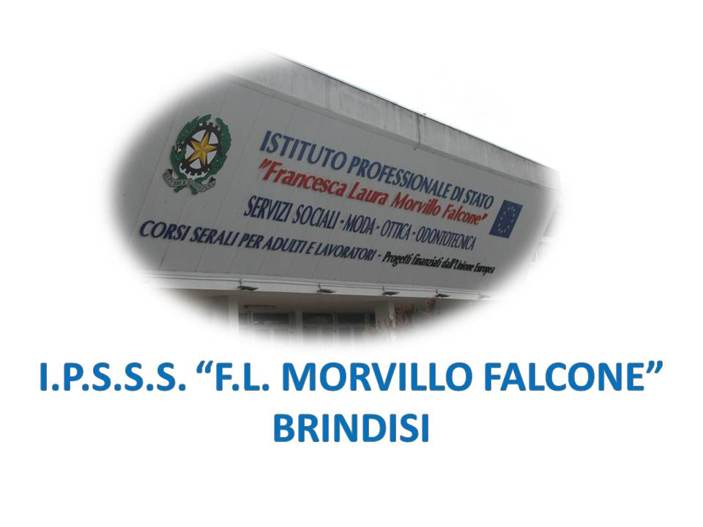

ISTITUTO PROFESSIONALE DI STATO PER I SERVIZI SOCIALI
“Francesca Laura MORVILLO FALCONE”
Via Galanti, 1 - Tel. 0831/513991
brrf010008@istruzione.it – brrf010008@pec.istruzione.it
www.morvillofalconebrindisi.edu.it
72100 B R I N D I S I

MATERIA: METODOLOGIE OPERATIVE (ore settimanali: 2.).
CLASSE: 1PERIODO SERALE
ANNO SCOLASTICO: 2023/24.
DOCENTE: LA VIOLA ALESSIA

Libro di testo:

CORSO DI METODOLOGIE OPERATIVE di Grazia Muscogiuri

Argomenti:

L’IMPORTANZA E LA CENTRALITA’ DEI BISOGNI

- La gerarchia dei bisogni
- Caratteristiche e classificazioni dei bisogni

L’individuazione dei bisogni nei servizi
- Servizi e interventi per la persona
- Presa in carica della persona
- Stesura del Pai

IL WELFARE STATE
- La nascita e lo sviluppo del welfare state
- Welfare state in Europa
- I rischi tradizionali e i nuovi rischi sociali
- Il terzo settore
- Gli enti profit e non profit
- Legge 328/2000
- Legge 106/2016

SERVIZI E INTERVENTI PER L’UTENZA

- I servizi sociali
- Gli interventi socioassistenziali
- I servizi integrativi
- Il segretariato sociale
- Il servizio di pronto intervento sociale
- L’assistenza economica
- L’assistenza abitativa
- L’assistenza domiciliare
- Il servizio di accompagnamento e trasporto
- Il centro diurno
- Servizi e interventi integrativi
- Il centro diurno
- L'assistenza economica
- L’ assitenza domiciliare
- Il telesoccorso
- Il centro residenziale
- La comunità alloggio
- La casa albergo

- RSA

Il docente

Alunni

